Отчет о результатах работы в 2023 году
депутата Воронежской городской Думы
Зачупейко Андрея Викторовича

Зачупейко Андрей Викторович - депутат Воронежской городской Думы в едином избирательном округе, член Всероссийской политической партии «ЕДИНАЯ РОССИЯ», заместитель председателя постоянной комиссии по управлению муниципальной собственностью и жилищным отношениям, входит в состав постоянной комиссии по жилищно-коммунальному хозяйству, дорожному хозяйству и благоустройству и в межведомственную рабочую группу по инвестиционной деятельности в городском округе город Воронеж.
Включён в состав:
- межведомственной комиссии по обеспечению реализации муниципальной программы городского округа город Воронеж «Формирование современной городской среды на территории городского округа город Воронеж на 2018 – 2024 годы».
- антинаркотической комиссии городского округа город Воронеж.
Помощь СВО

В 2023 году совместно с общественными и волонтерскими организациями, с предпринимателями, депутатами Воронежской городской Думы было подготовлено и направленно военнослужащим, выполняющих специальные задачи в зоне проведения специальной военной операции, гуманитарной помощи, военной экипировки и снаряжения, средств разведки, наблюдения и обогрева, быстро собираемых фортификационных сооружений для защиты личного состава и многое другое, необходимое для сохранения жизни и здоровья участникам СВО, на сумму 180 млн. руб. За активную помощь участникам СВО Андрей Зачупейко награждался благодарственными письмами воинских частей и медалью «Волонтеру России».
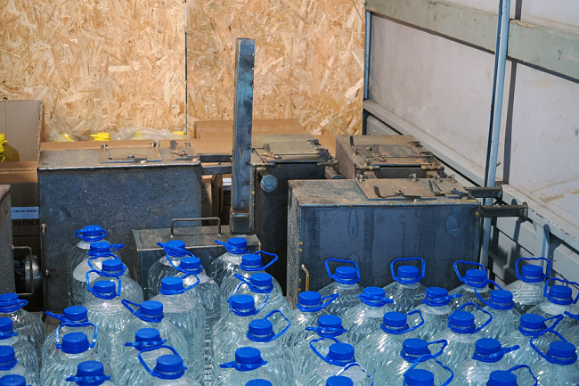 | 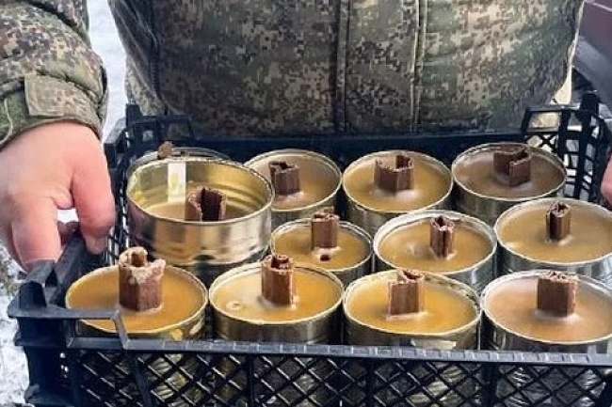 | 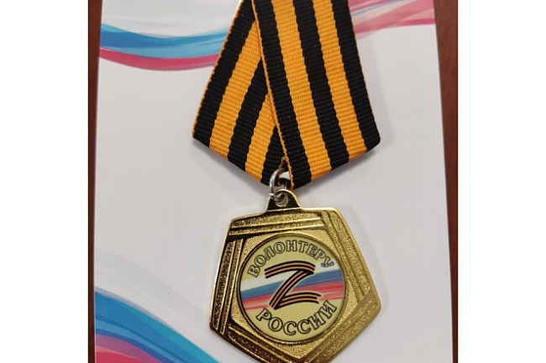

Работа с обращениями граждан, поступивших
на имя депутата в Воронежскую городскую Думу

В 2023 году в Воронежскую городскую Думу поступило 1439 обращений. Депутатам Воронежской городской Думы в 2023 году горожане адресовали 359 обращений, из них – 308 по электронной почте.
Поступило обращений депутату по электронной почте: | 67
Из них (тематика):  1. Помощь участникам СВО и членам их семей  (Примечание: Значительное количество вопрос решалось  в ходе приемов общественниками в кабинетах социальной помощи, созданных по инициативе депутата в Управах района города). | 2
2. Социальная, юридическая и материальная помощь физическим лицам, инвалидам и общественным организациям инвалидов. | 20
3. Помощь общественным некоммерческим и волонтерским организациям в развитии и улучшении их деятельности | 4
4. Помощь в решении проблем жилищно-коммунального хозяйства, благоустройства территорий, ремонт дорог  и деятельности управляющих компаний. | 38
5. Помощь в решении проблем в работе маршрутных транспортных средств. | 3

Среди заявителей достаточно большой процент составляли общественники, председатели ТОС Ленинского района города, с которыми депутатом установились активные рабочие взаимоотношения, и граждане, зарегистрированные в различных социальных сетях, из которых они и узнают об эффективной деятельности депутата в оказании всесторонней помощи обратившихся к нему избирателей.
По сложившейся практике, для повышения результативности работы с обращениями граждан, Андрей Зачупейко не ограничивается депутатскими запросами в компетентные органы власти, надзора и правопорядка, а практикует выездные встречи с заявителями с привлечениями уполномоченных специалистов указанных органов.
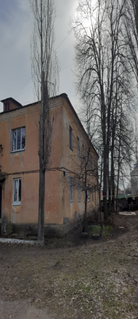 | 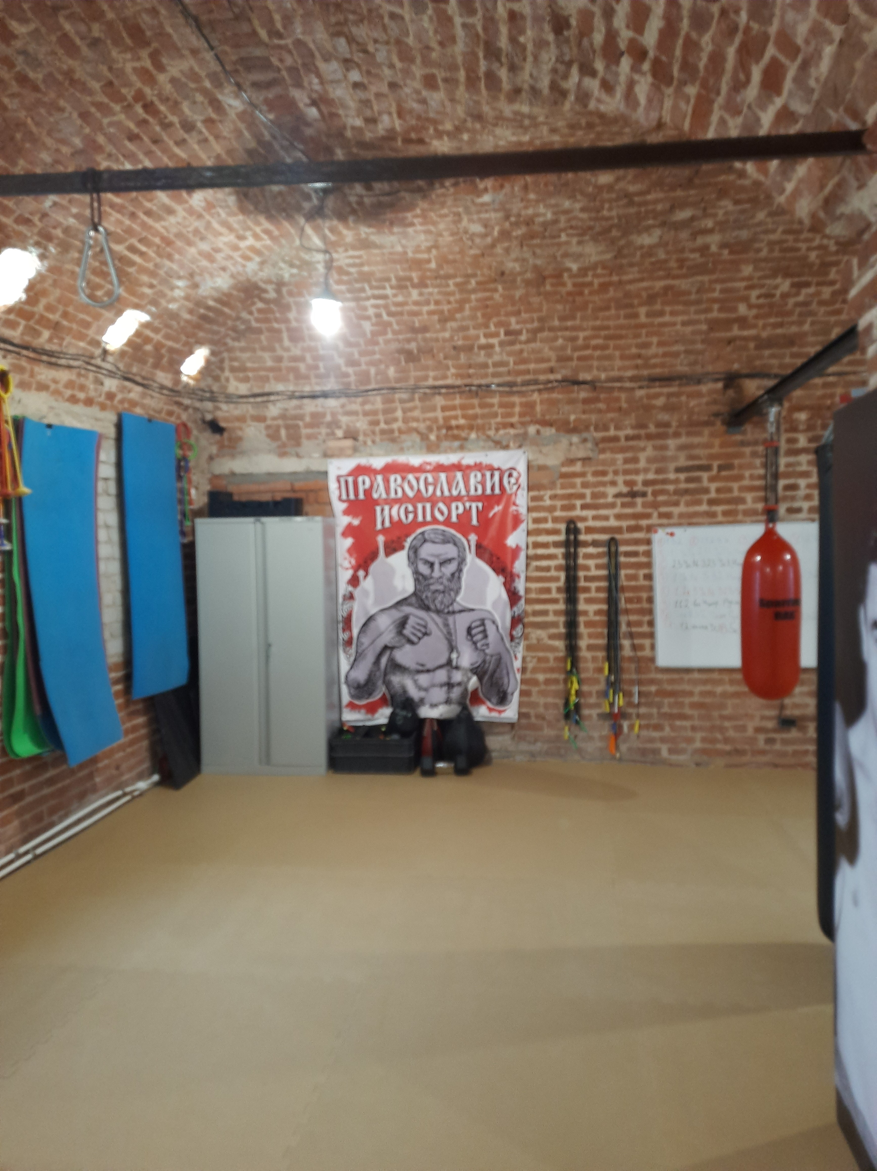 | 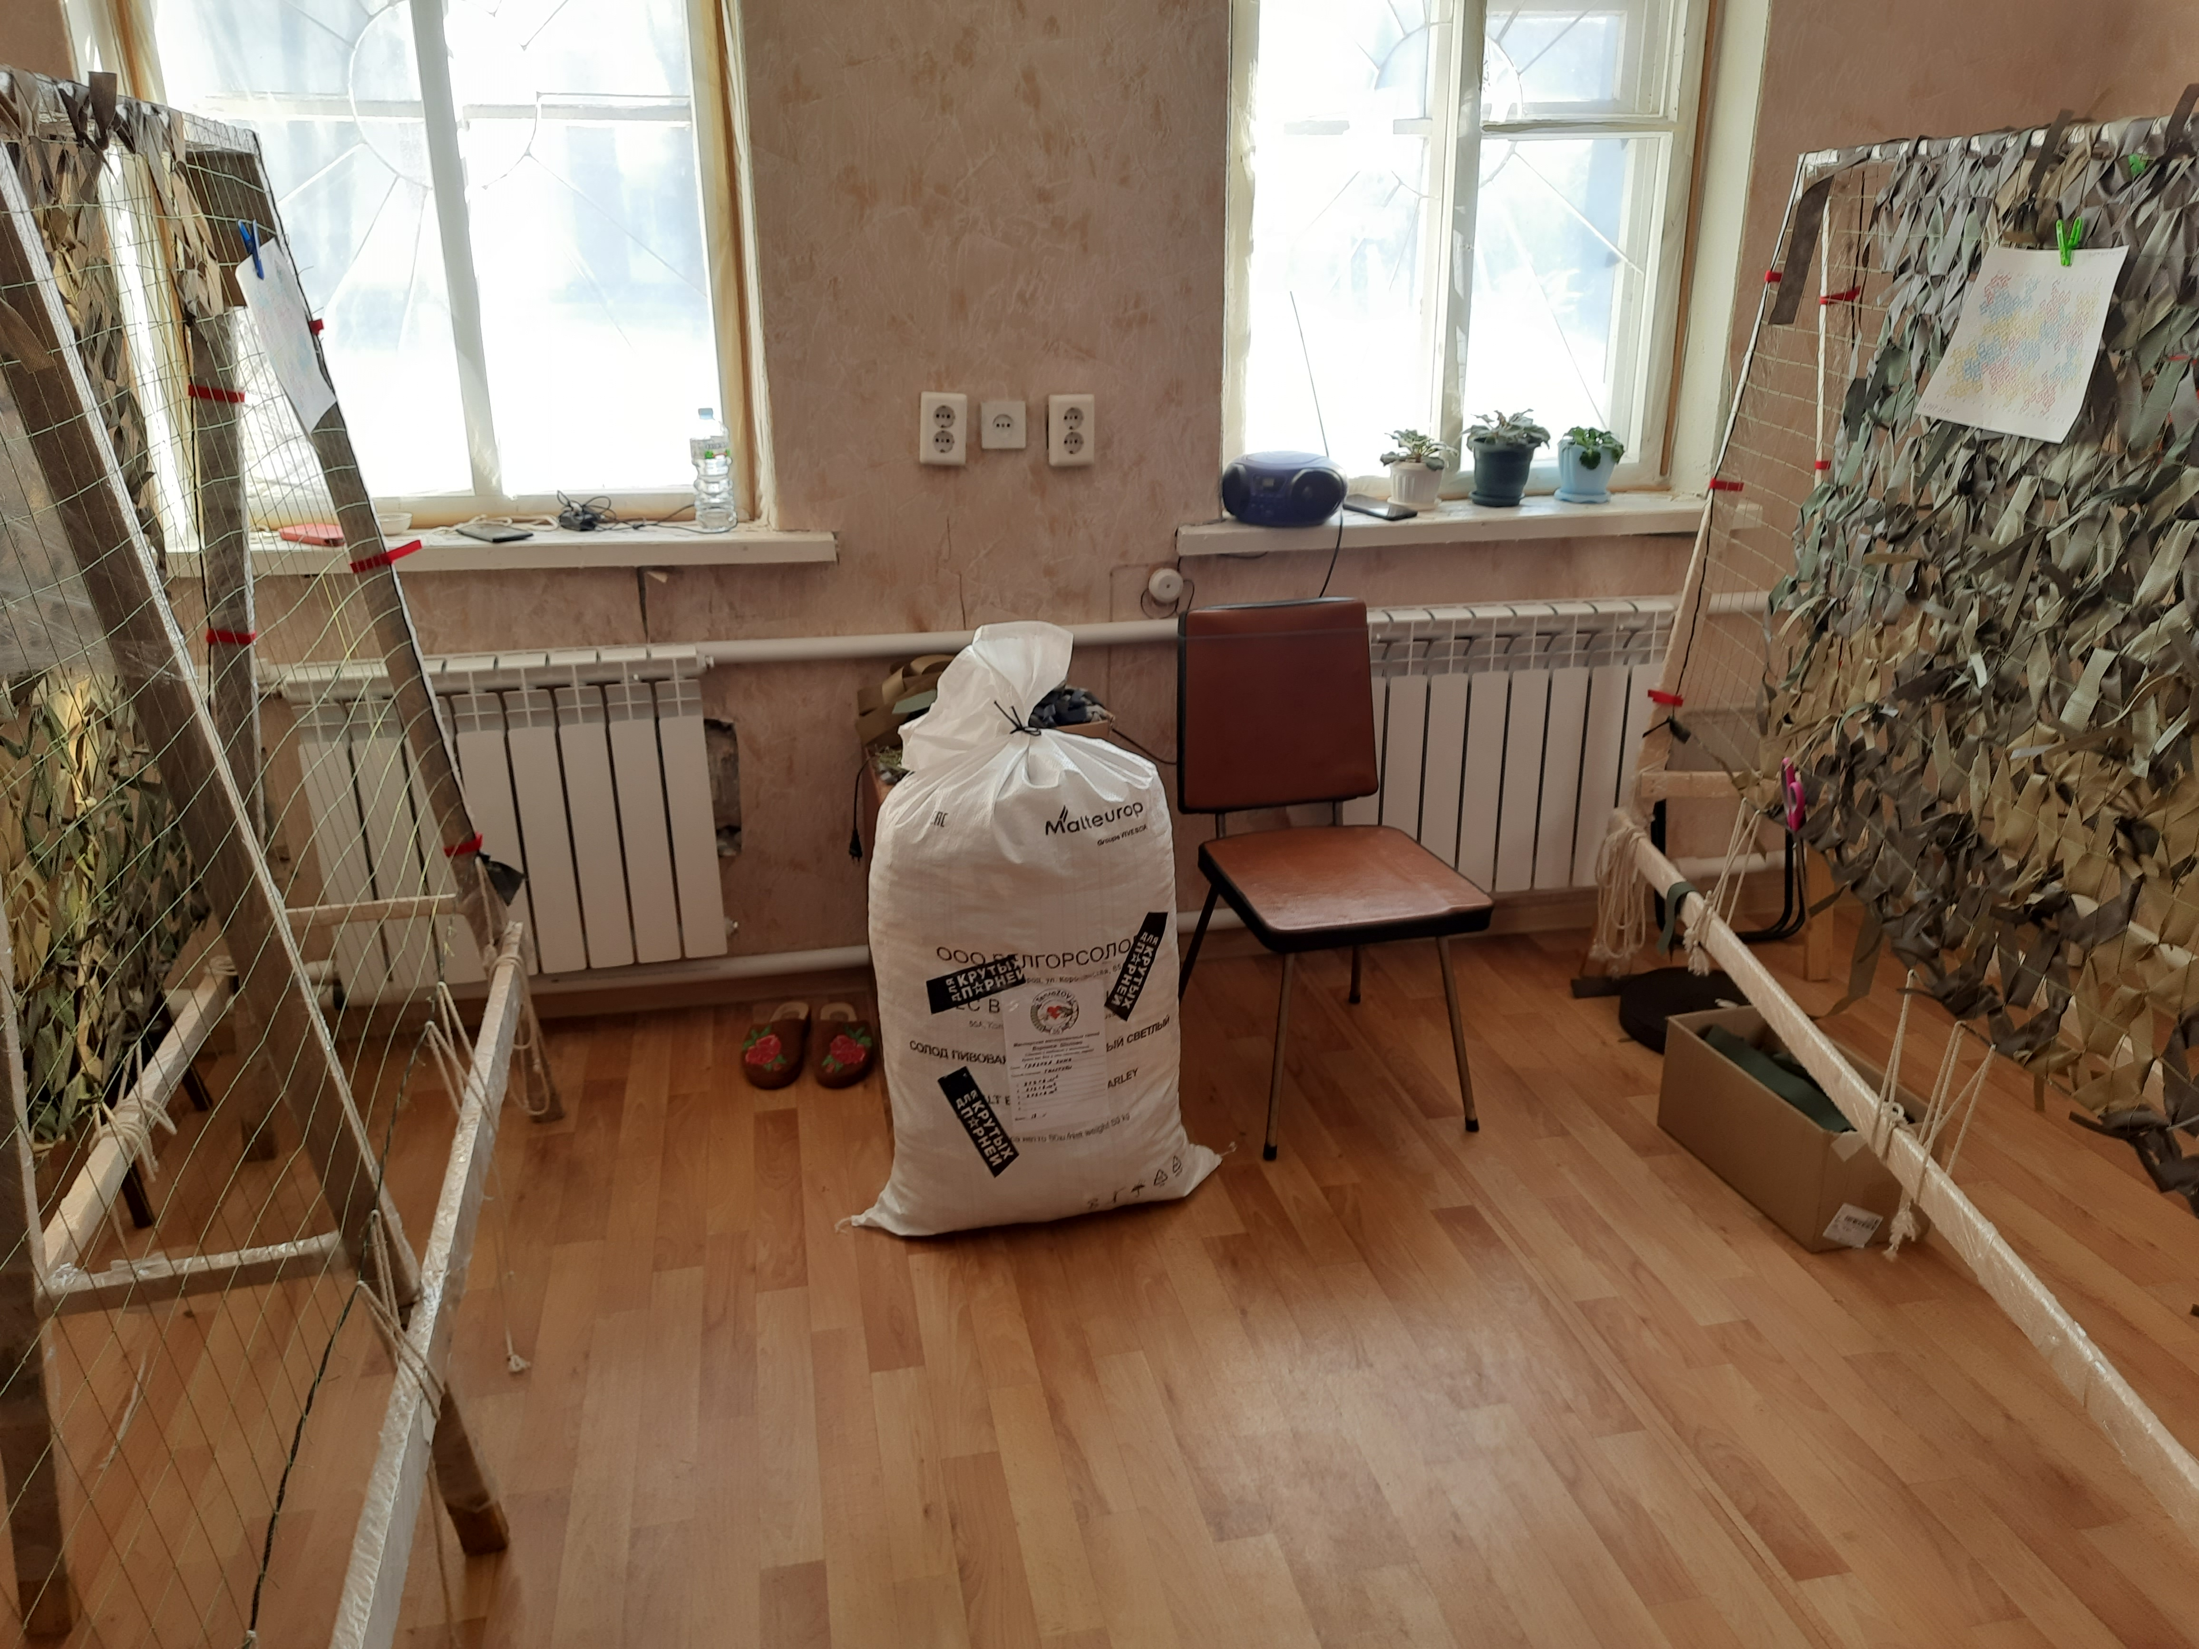
Взаимодействие с общественными некоммерческими организациями

В 2023 году качественно возросло взаимодействие с патриотическим и волонтёрскими организациями:
Форма общественной организации | Основные направления взаимодействия | Результаты взаимодействия
1. Некоммерческие общественные организации, в том числе организации инвалидов | - Социальная помощь участникам СВО и членам их семей,  - помощь в организации культурно-досуговых мероприятий на территории г.Воронежа,  - помощь в создании туристических маршрутов. | - Создание в Управах района города кабинетов социальной помощи.  - Проведение конкурса чтецов «Правнуки Победы».  - Проведение Спартакиады детей – инвалидов.  - Проведение фестиваля Граффити.  - Создаётся туристический маршрут «Воронеж- пограничная крепость»  и туристический маршрут военно-патриотической направленности.
2. Волонтёрские организации | - Гуманитарная помощь физическим лицам города и в новые регионы Российской Федерации,  - повышение качества школьной и внешкольной подготовки для вынужденных переселенцев,  - благоустройство территорий. | - Привлечение частных и административных ресурсов для оказания запрашиваемой помощи.

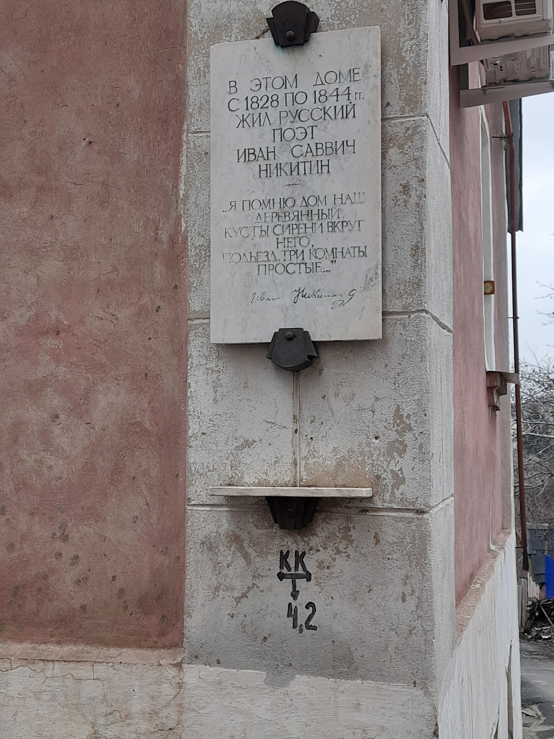 |  | 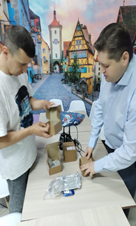

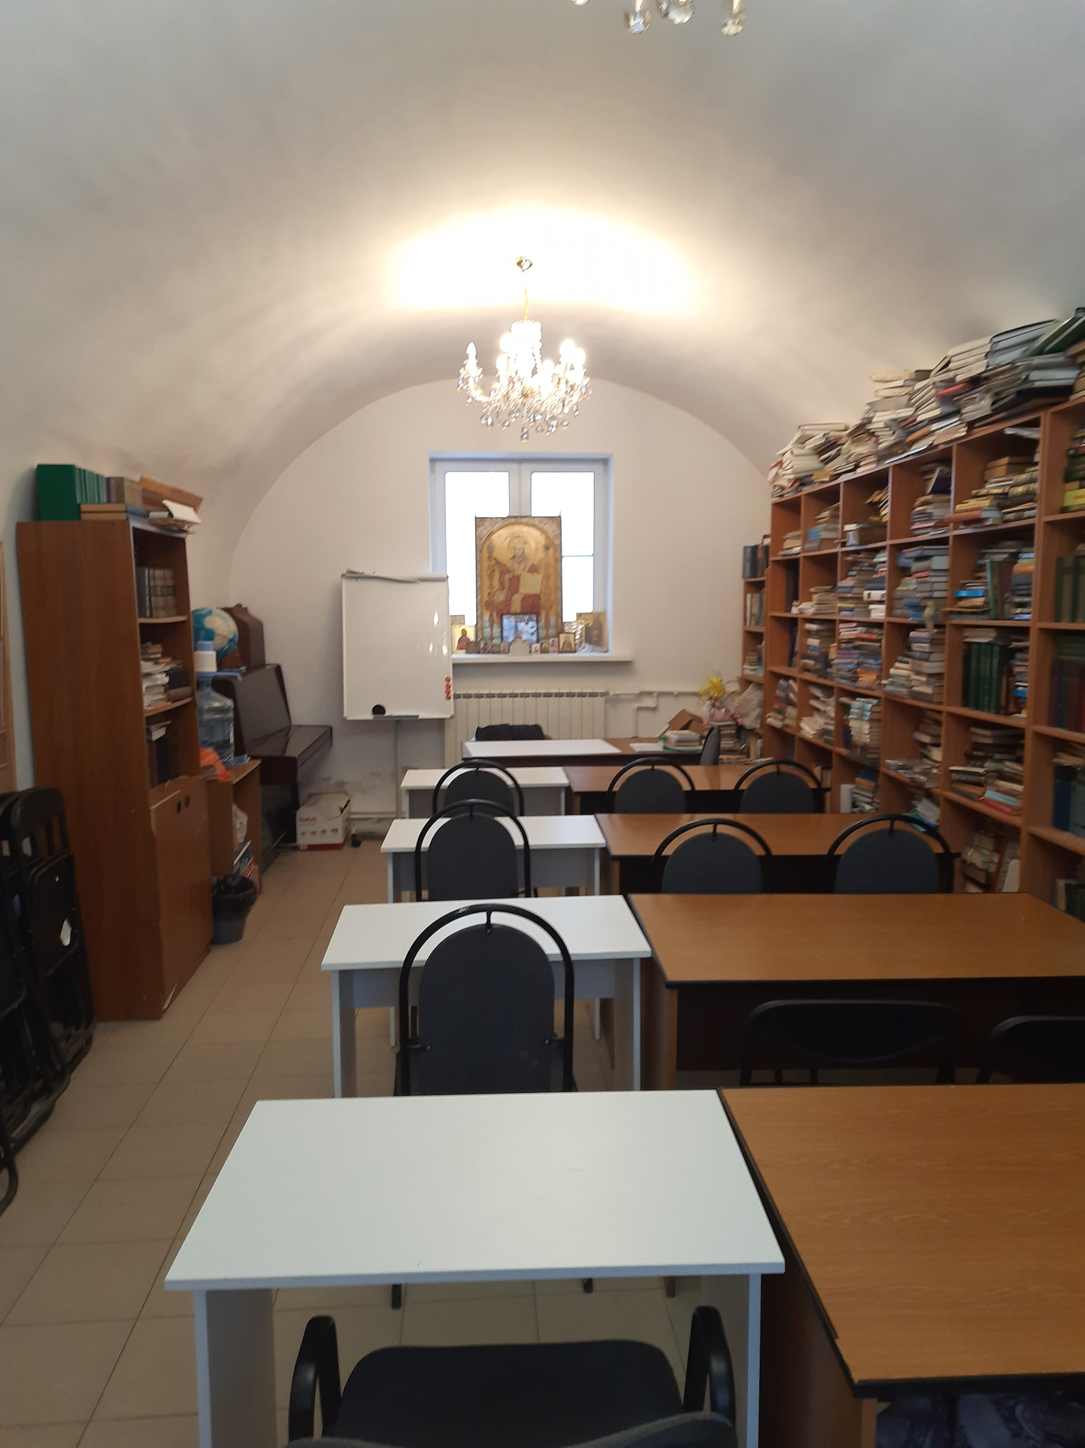 | 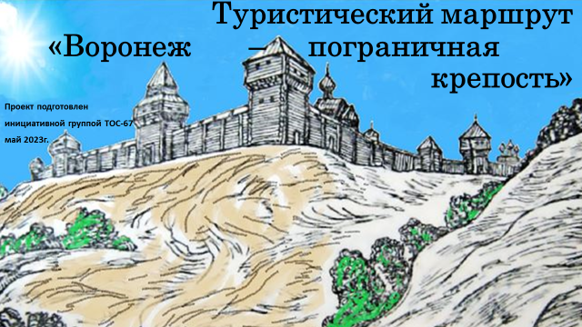 | 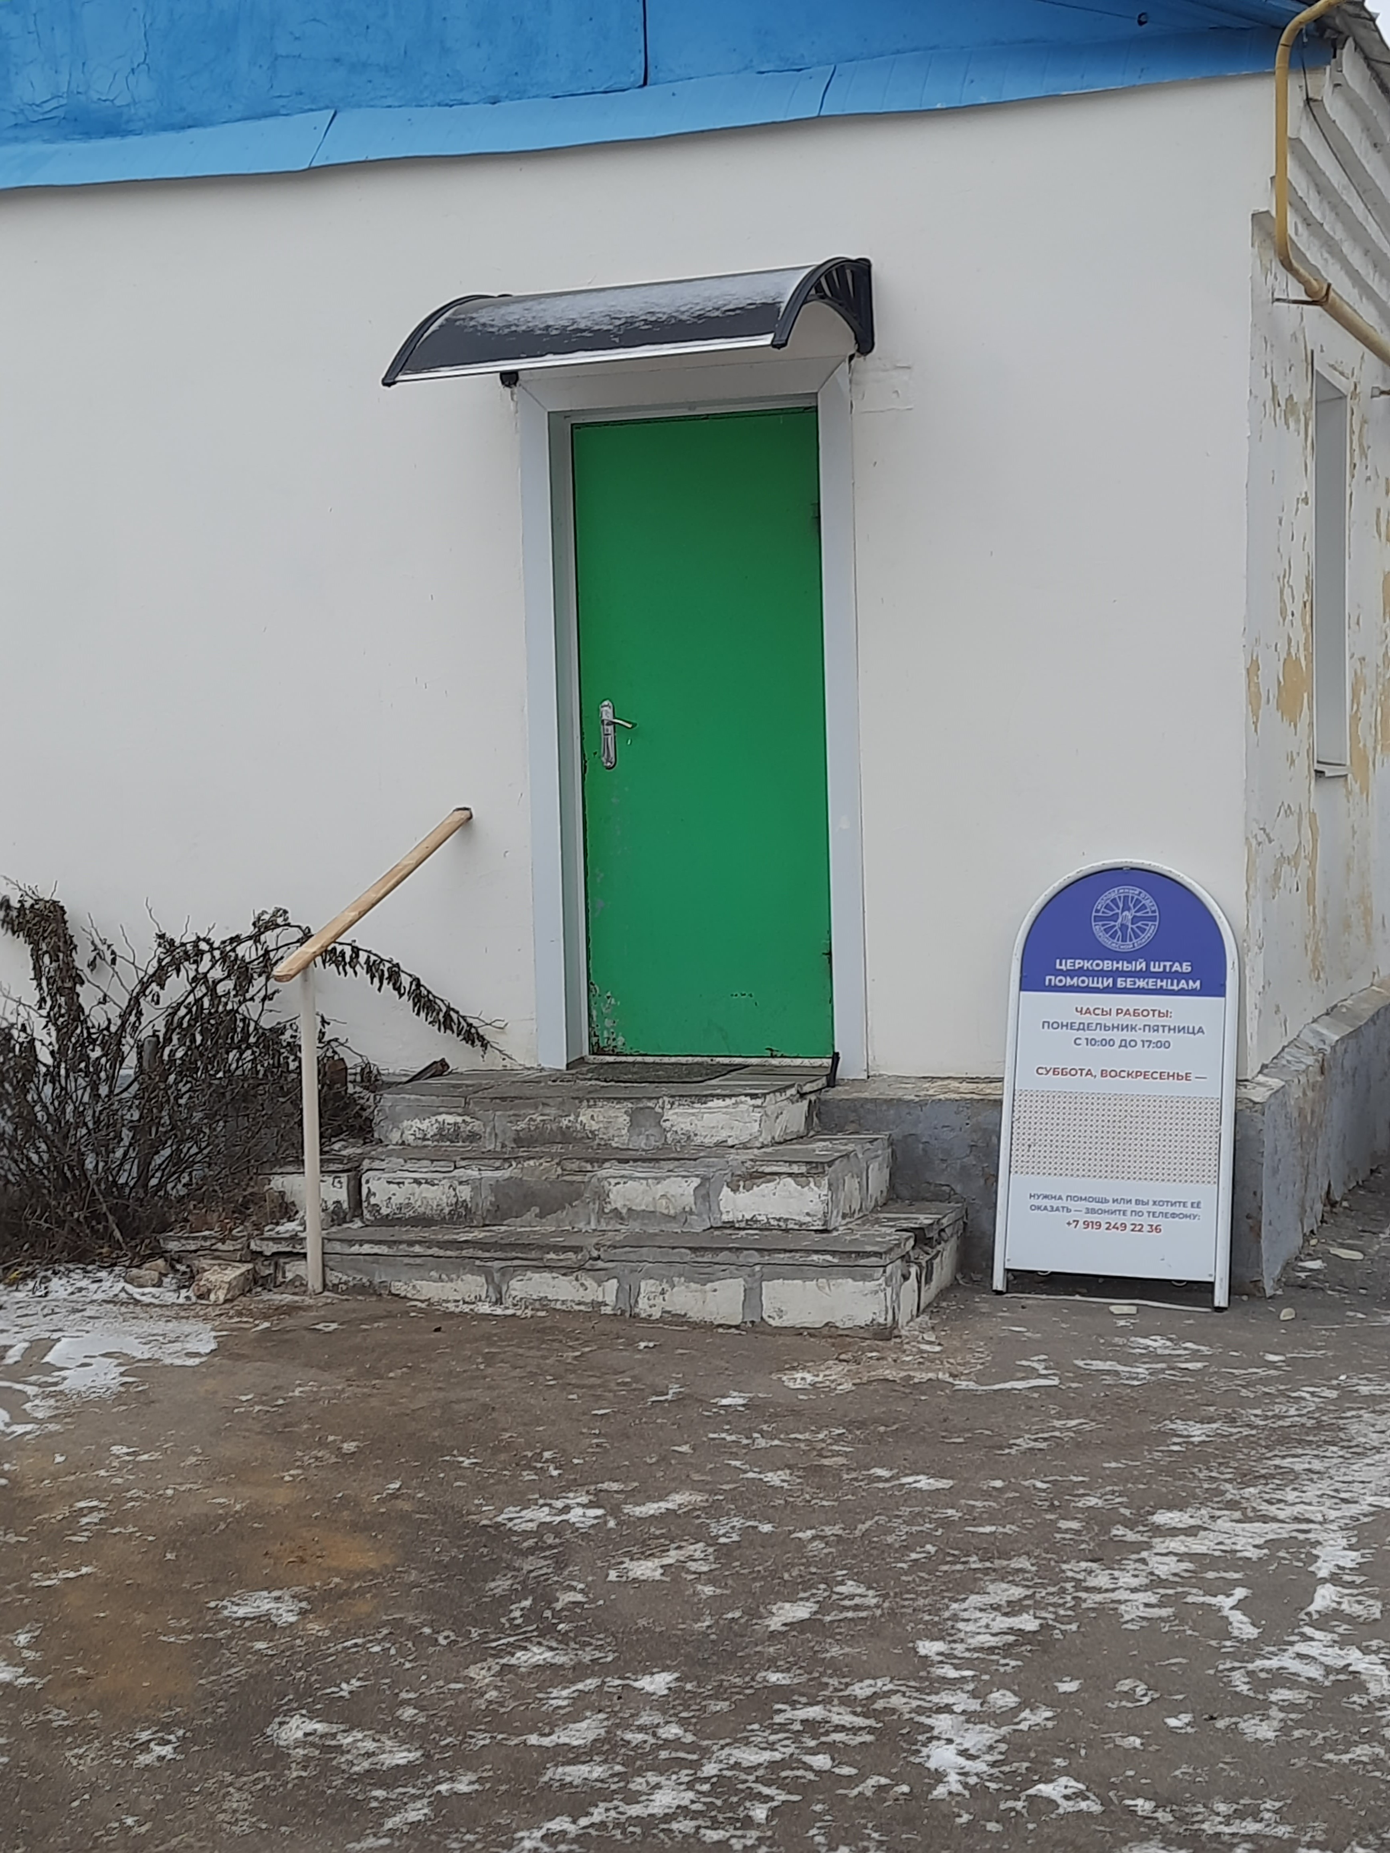

Работа по наказам избирателей
В 2023 году никоим образом не ухудшилась деятельность депутатского корпуса города по финансированию наказав избирателей. Всего за отчётный период Андреем Зачупейко было направлено на эти цели 2 000 000 руб.
№ п/п | Кому | Район города | Сумма  Руб. | На что
1. | Муниципальные детские сады  и школы, в том числе спортивная | Ленинский район | 1 617 000 | На ремонт помещений, закупку школьной и детской мебели, компьютеров, оргтехники  и т.п.
2. | Библиотеки и школы искусств | Ленинский район | 312 000 | На закупку компьютерной техники
3. | Общественная военно-патриотическая организация | Ленинский район | 110 000 | На закупку видео и оргтехники
4. | Управа района | Ленинский район | 961 000 | На благоустройство скверов  и опиловку деревьев  в частном секторе.

Бюджетные денежные средства выделялись своевременно, что позволило освоить их в полном объеме. Андрей Зачупейко поддерживает муниципальные организации Ленинского и других районов города не только финансово, но интересуется положением дел в текущем режиме - старается оказать депутатскую помощь по мере возникновения проблемных ситуаций, а в ходе периодических встреч с руководством заранее обсуждает назначение и приоритеты финансирования в будущем.
Депутаты городской Думы в рамках наказов избирателей дополнительно выделили 2 000 000 руб. на благоустройство сквера им. Сухомлинова Г.А., который начал свой профессиональный путь мастером, а закончил заместителем министра СССР, руководил практически всему крупными стройками Воронежской области в 70-х- 80-ых годах. Для многих поколений Воронежских строителей он был наставником и примером.
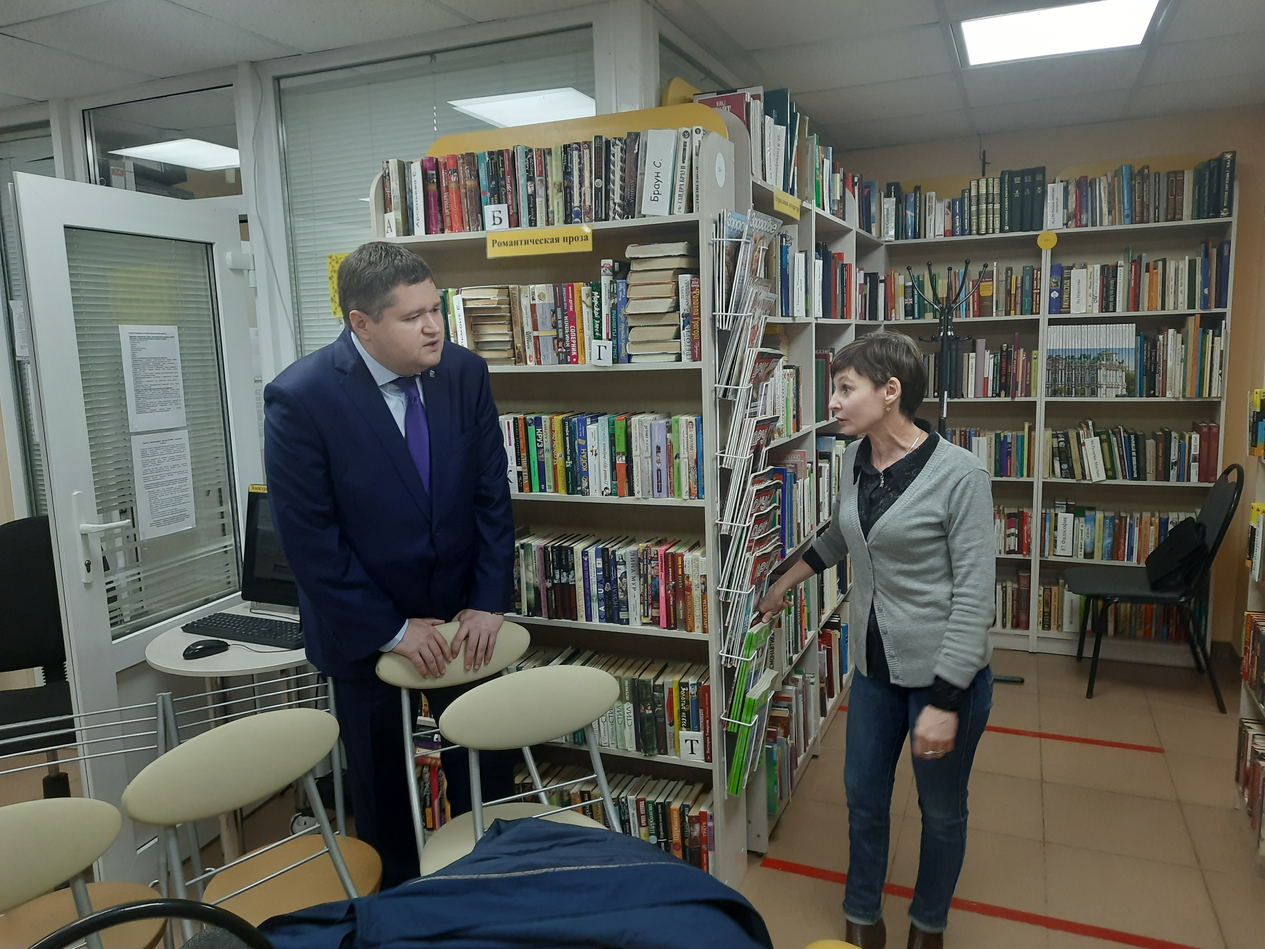 | 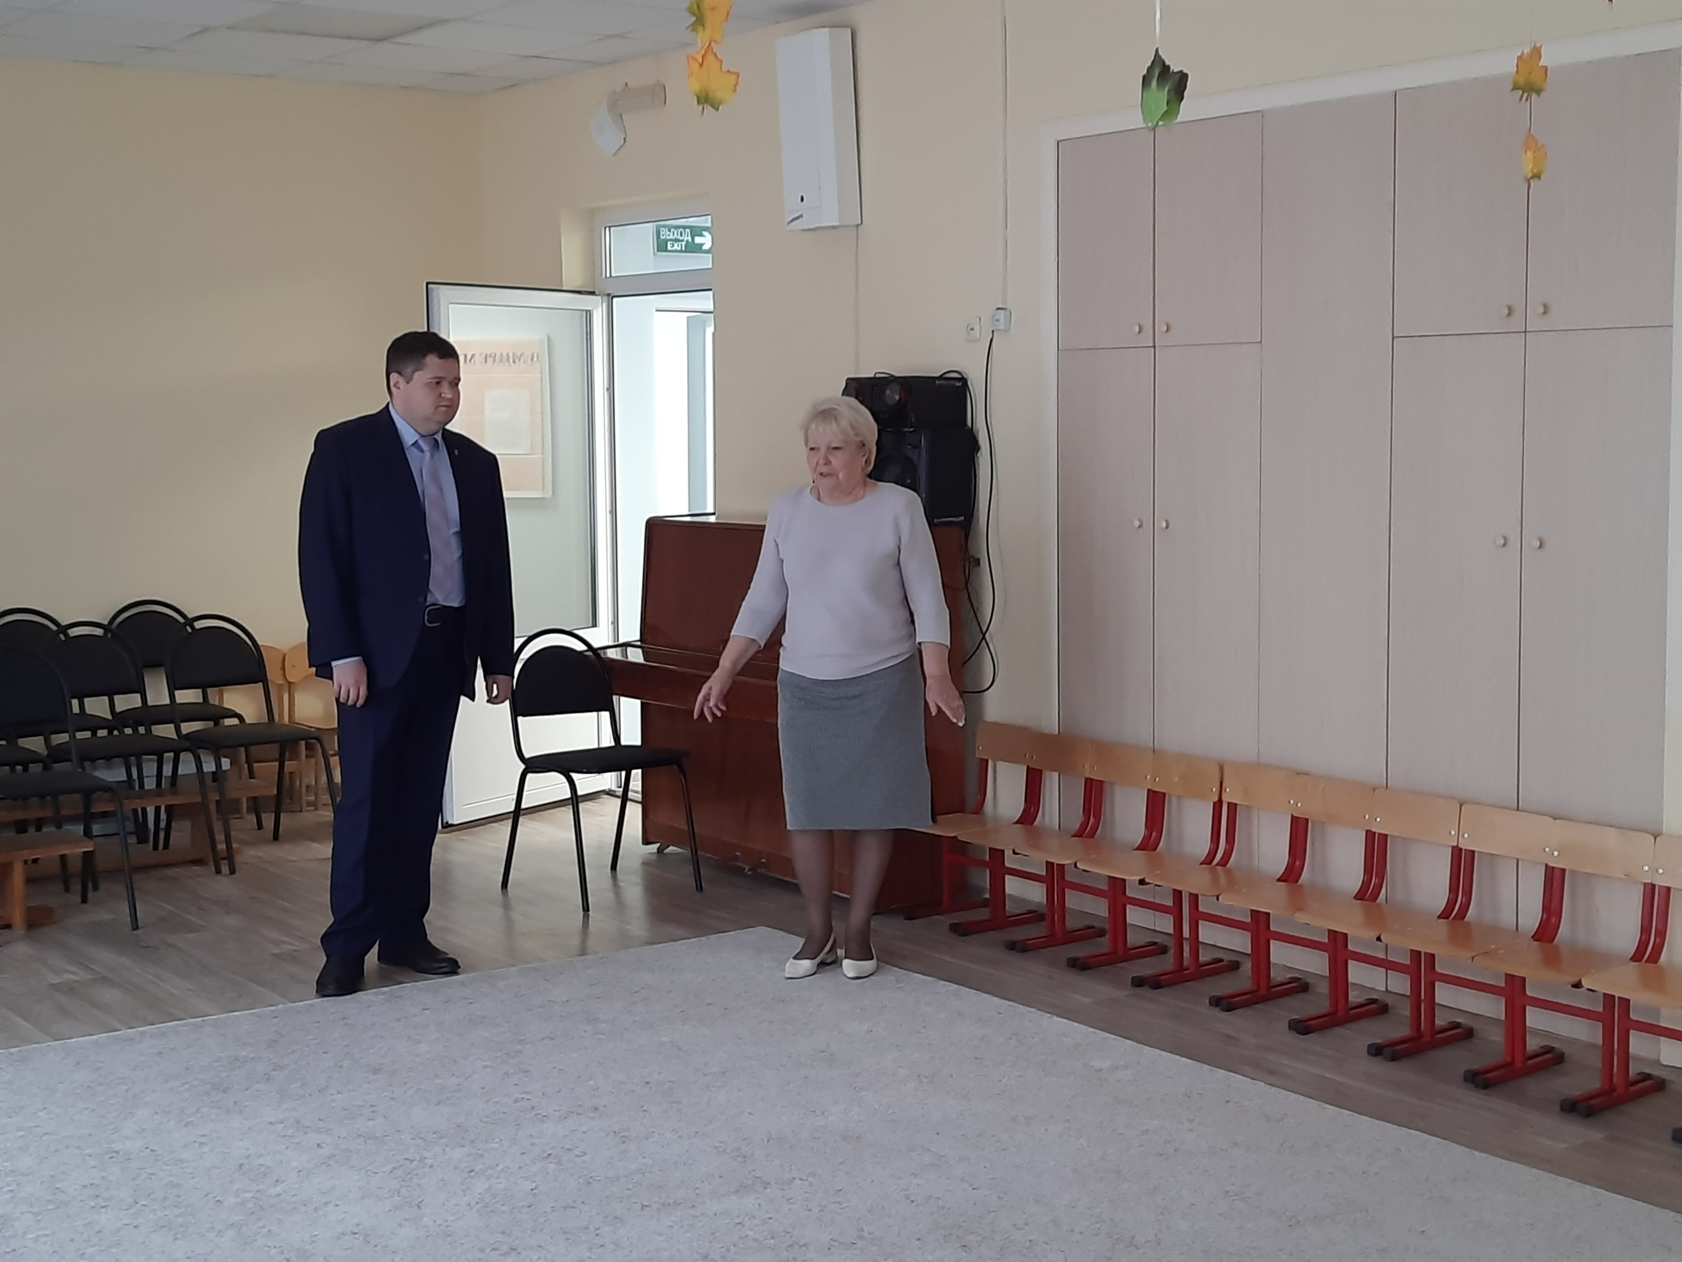 | 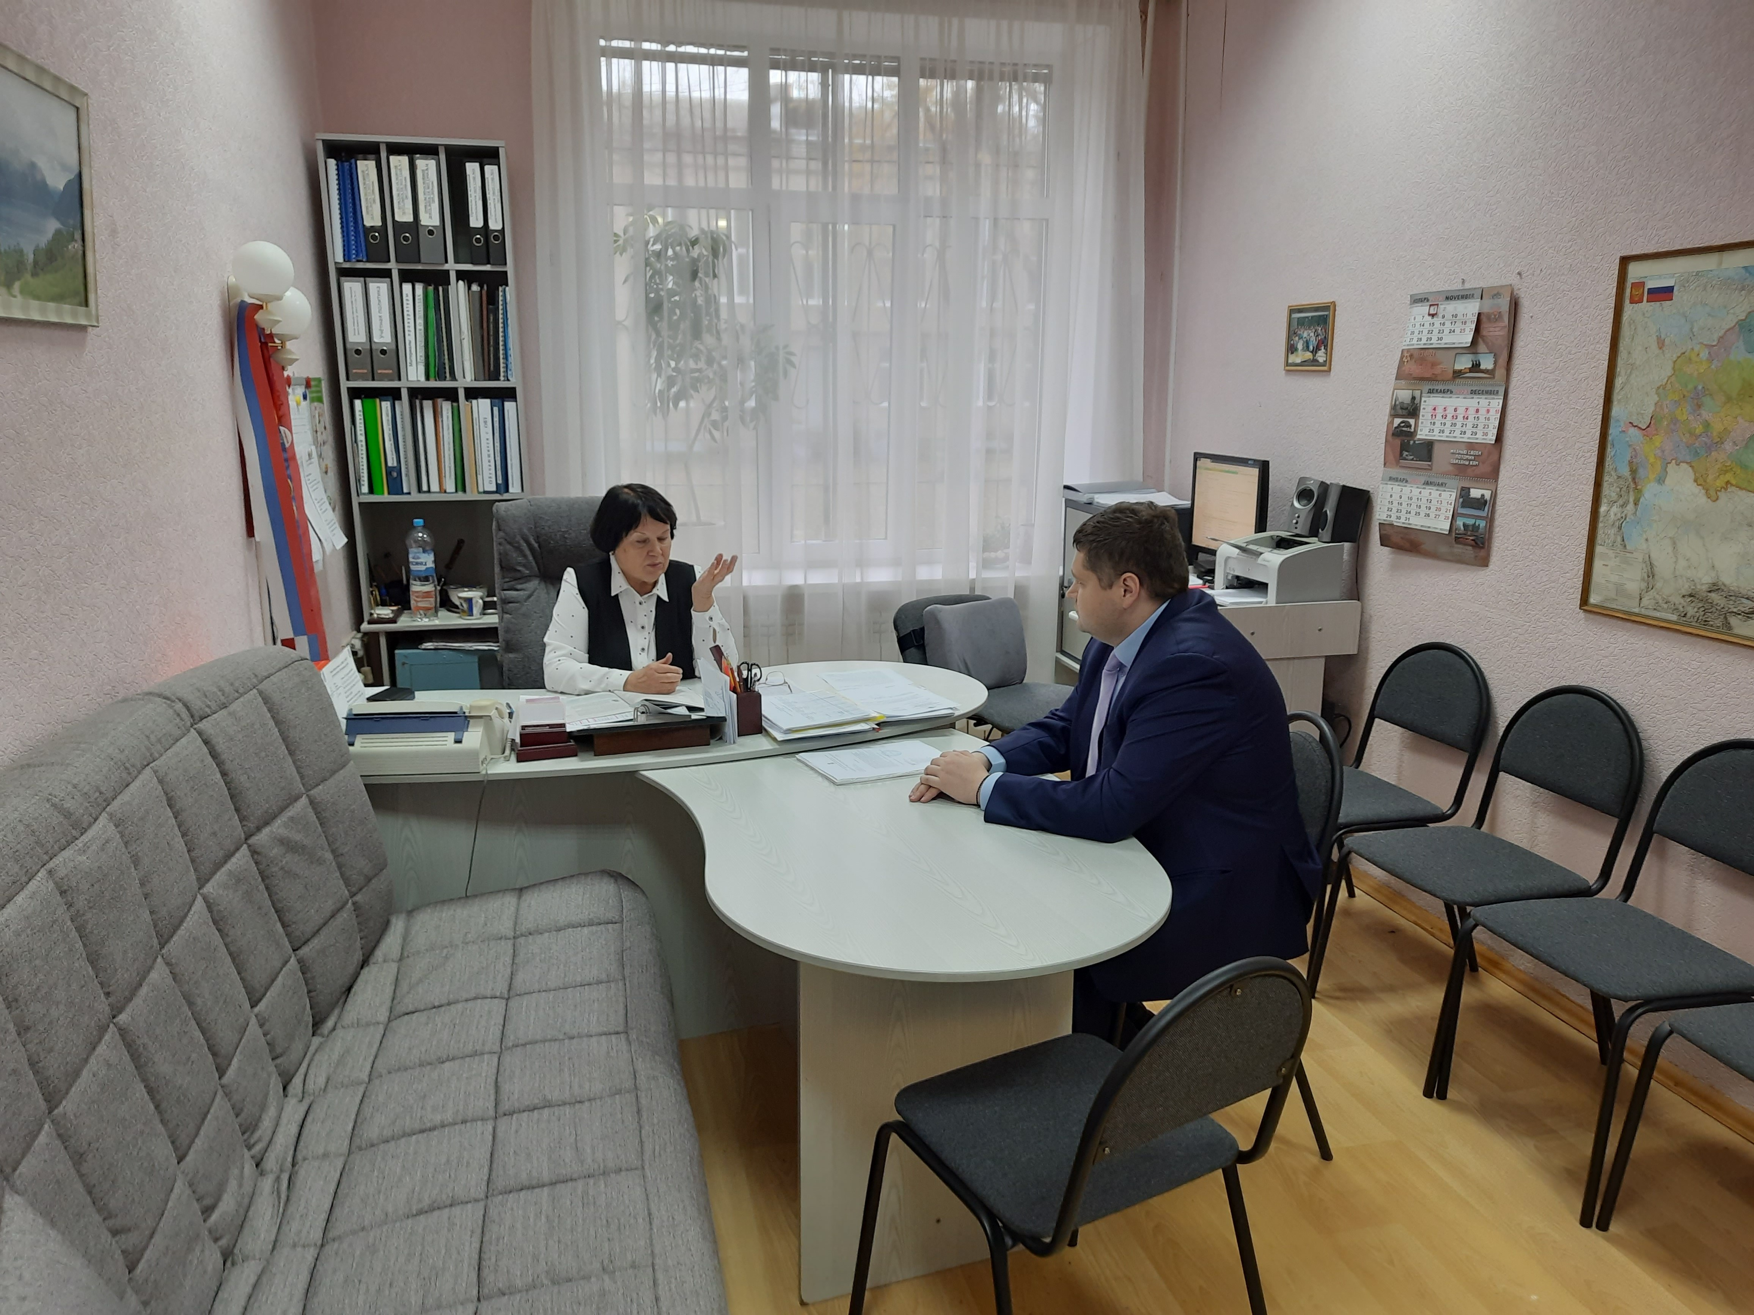
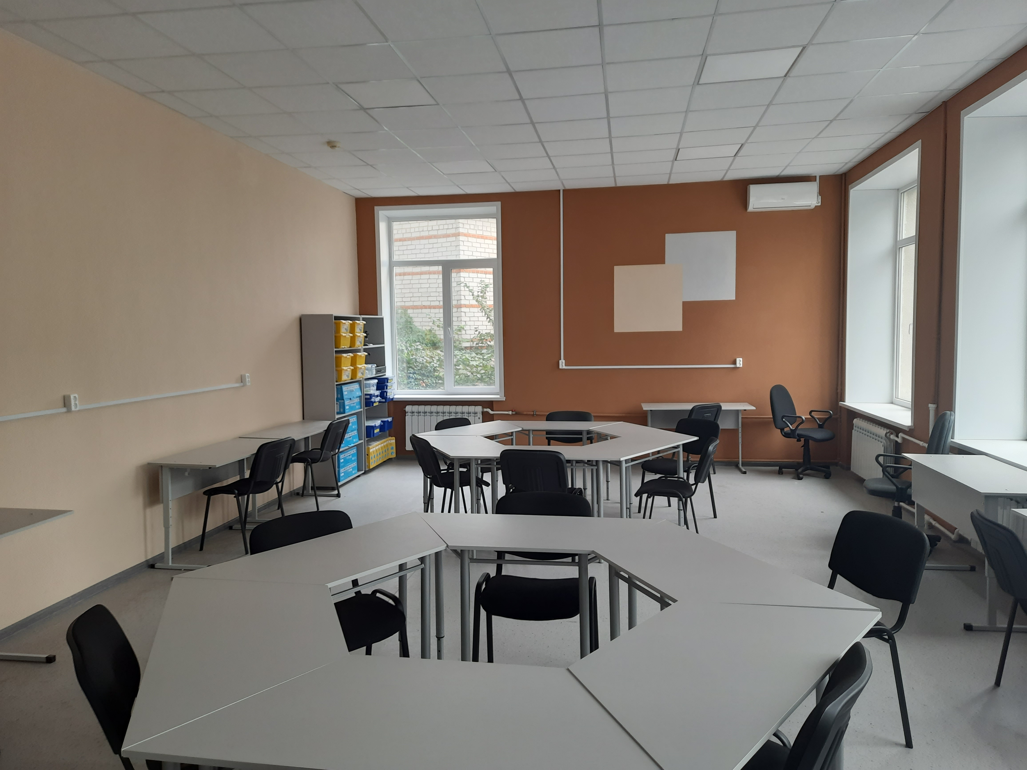 | 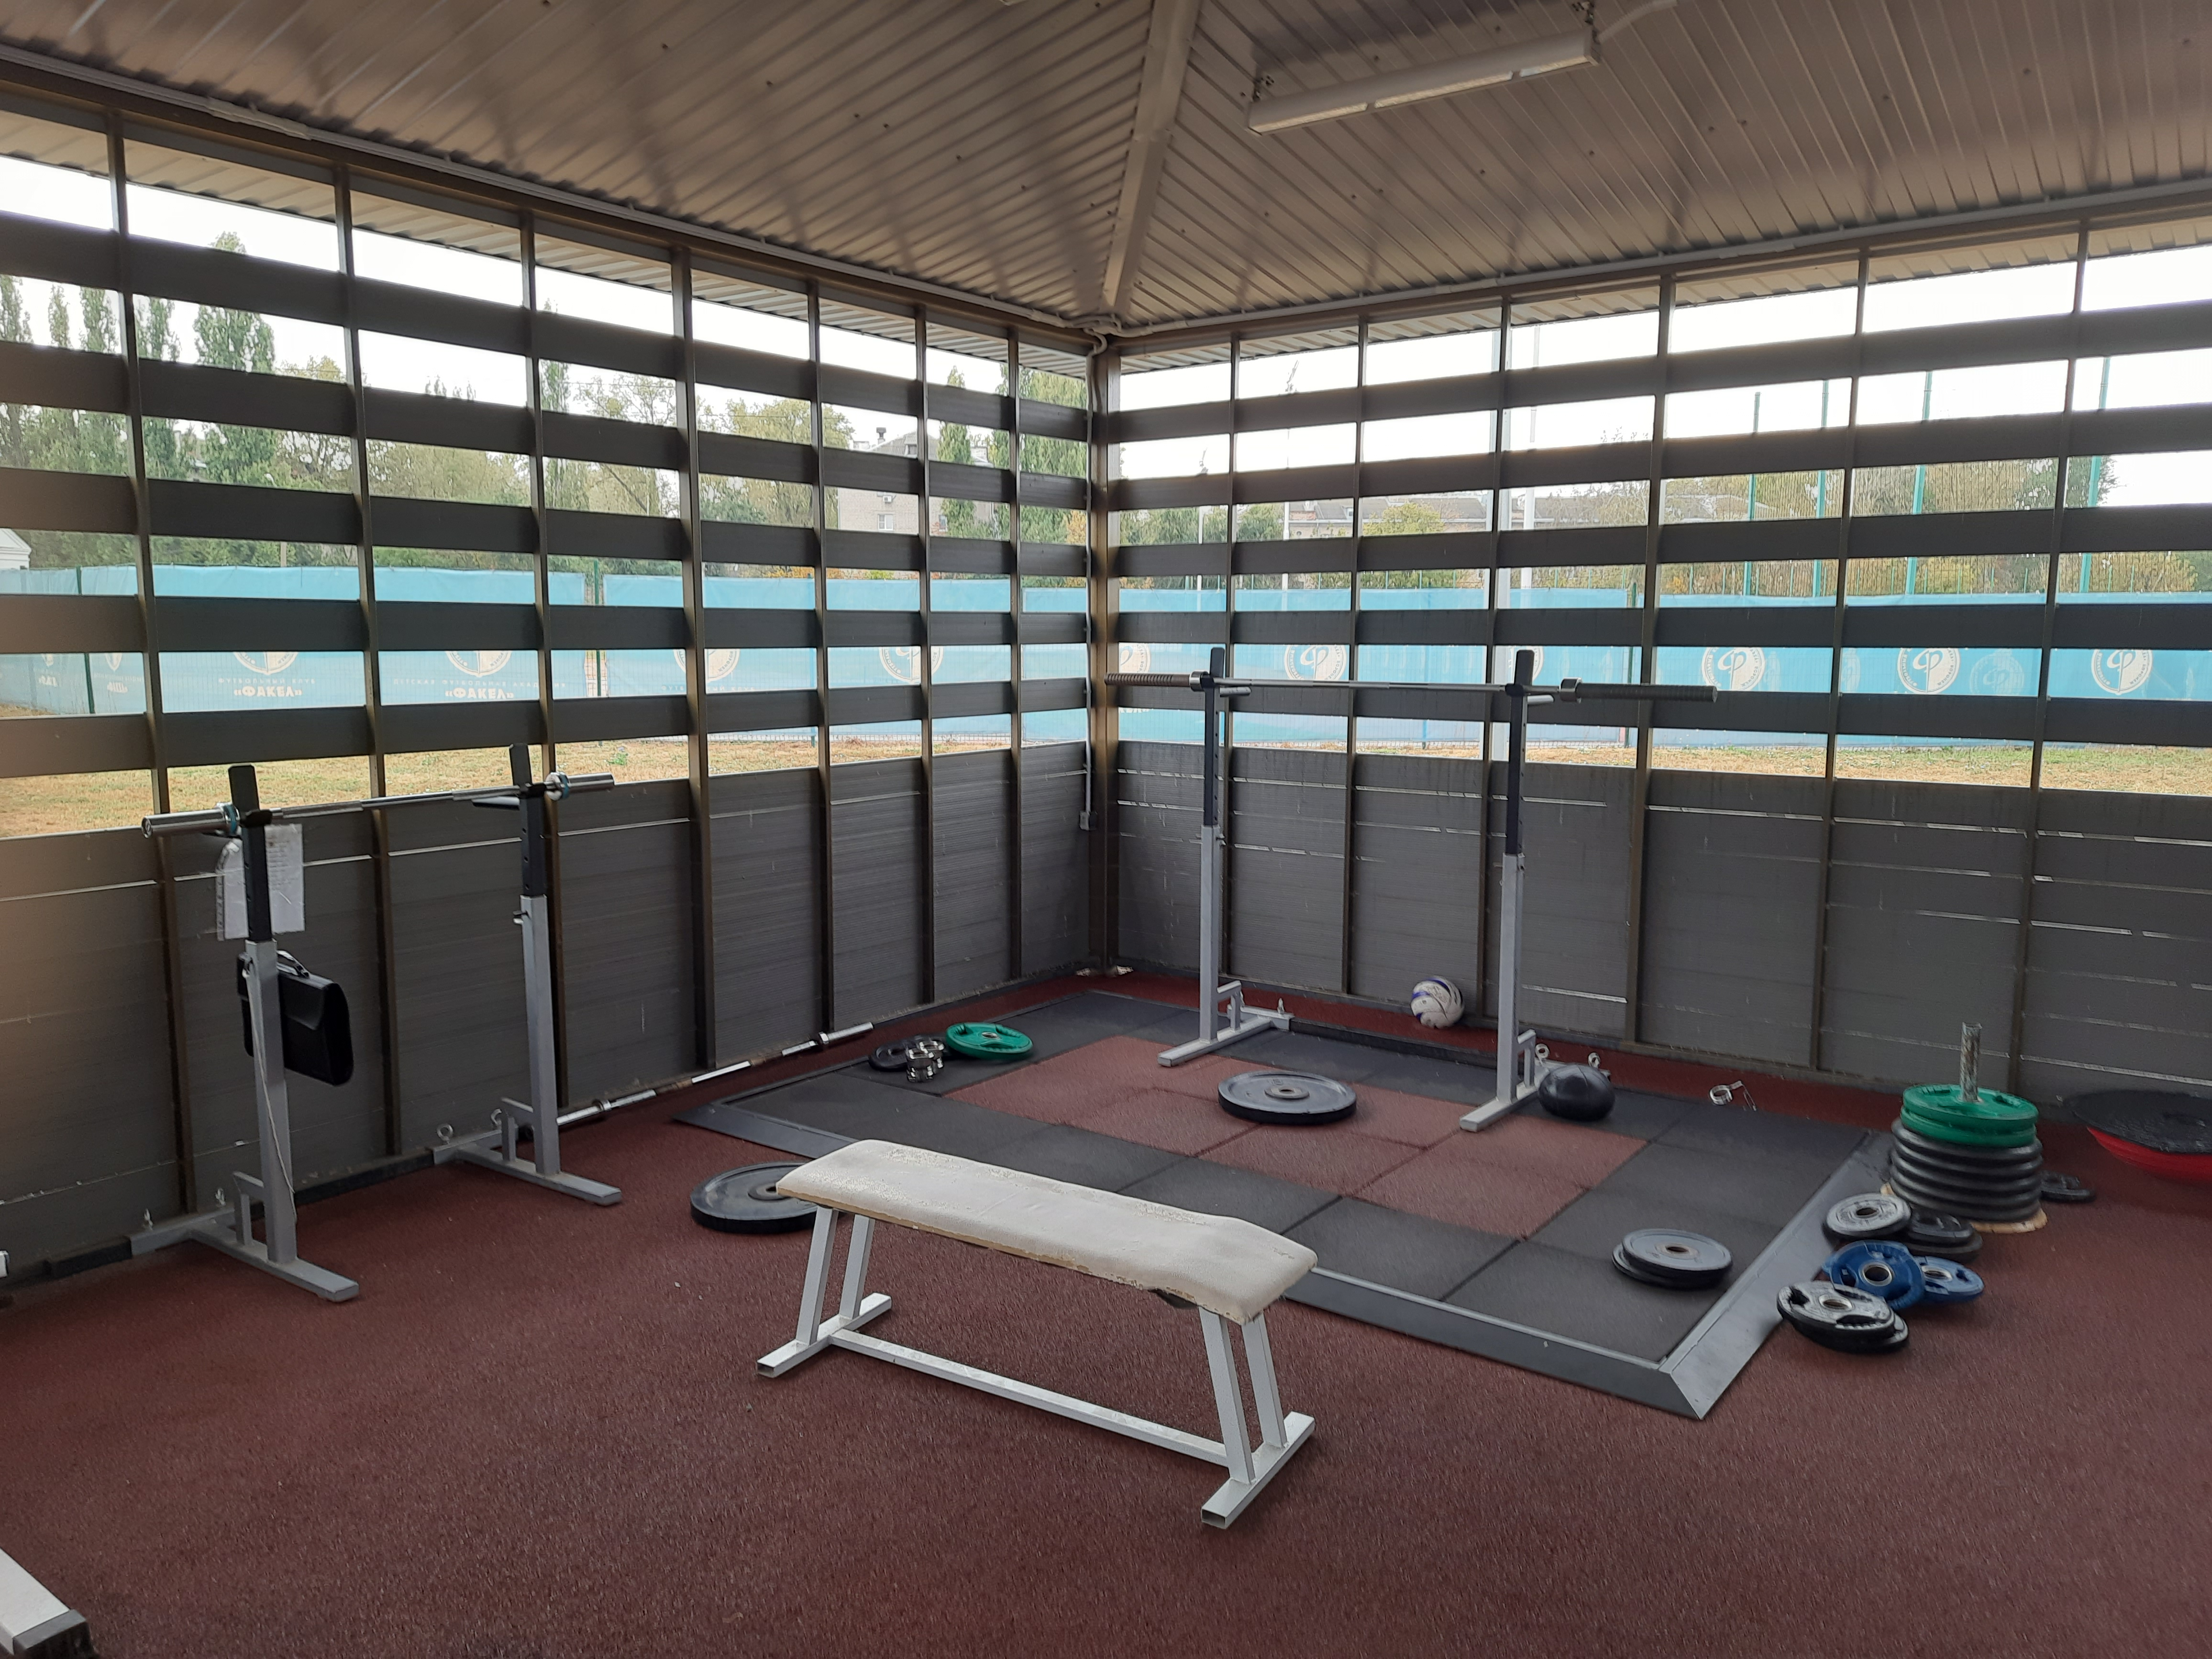 | 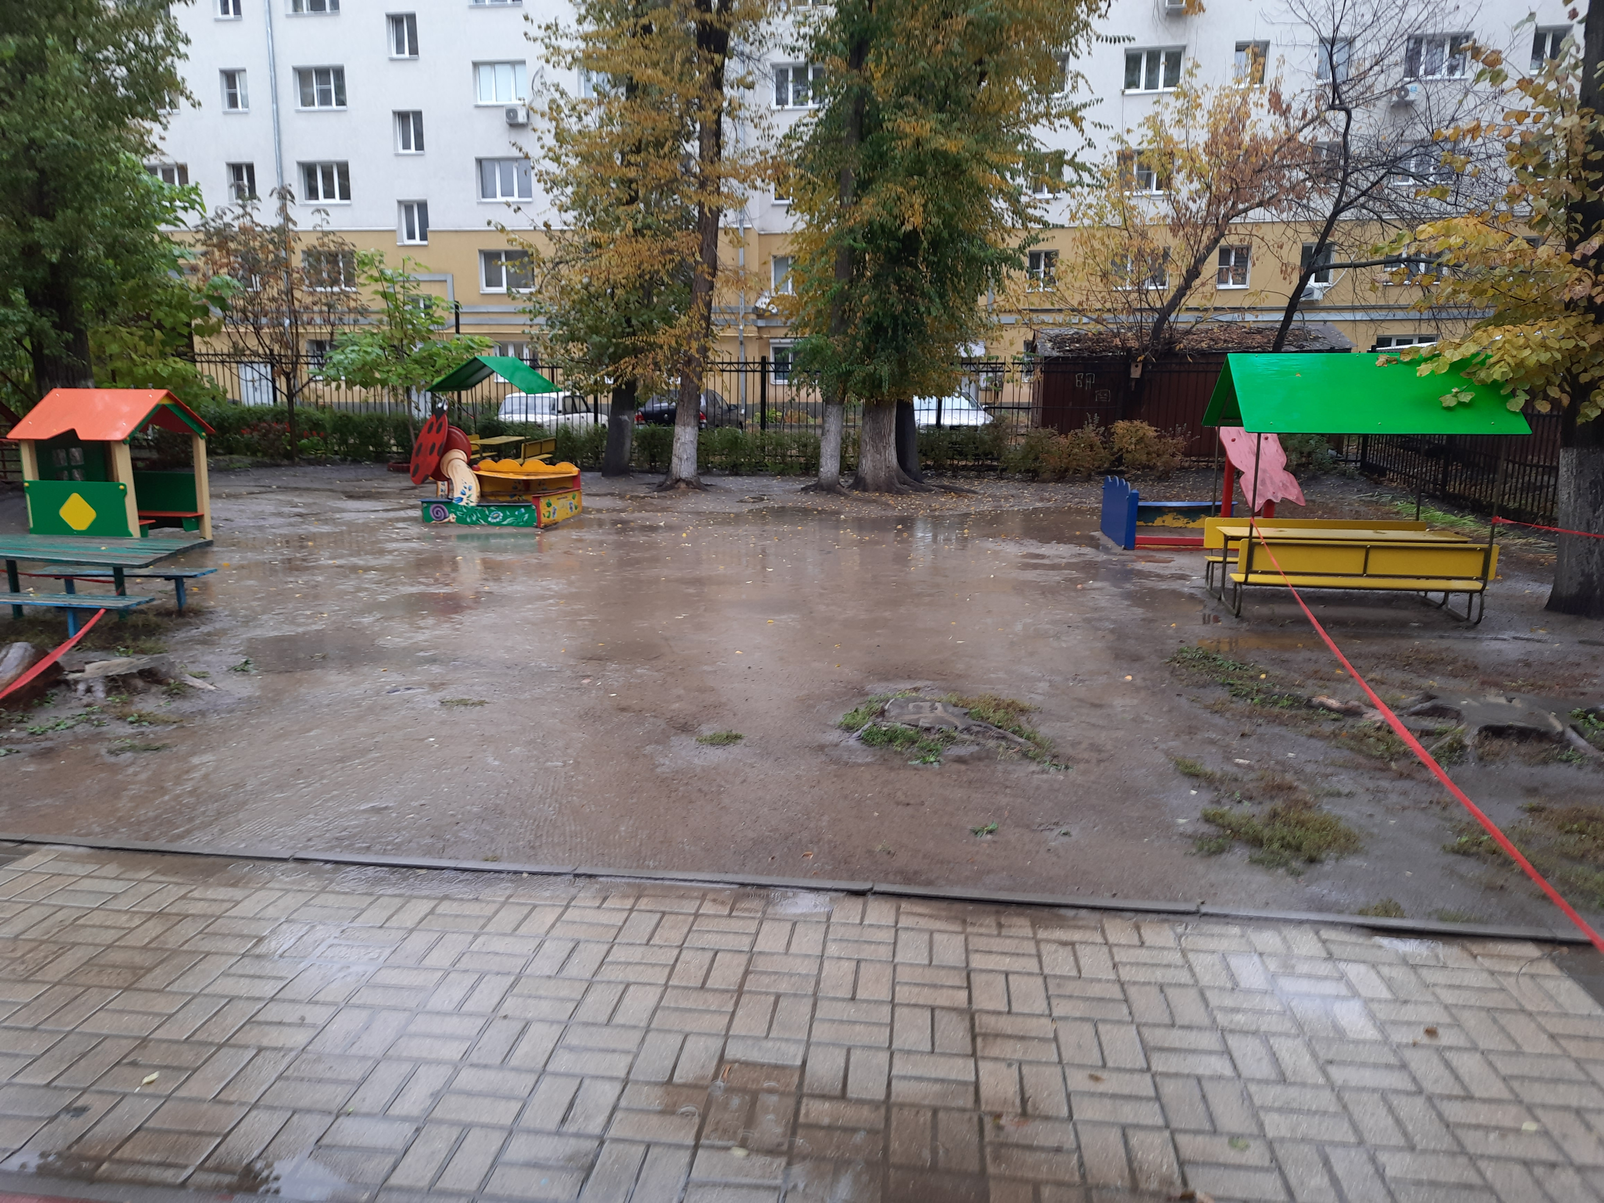

Участие в общественно-патриотических
и торжественных мероприятиях

В 2023 году не снизился уровень взаимодействия депутата с избирателями и в процессе участия Андрея Зачупейко в общественно-патриотических и торжественных мероприятиях, посвящённых освобождению города Воронежа от немецко-фашистских захватчиков, дню защитника Отечества, Дню Победы, дню медицинского работника, дню дошкольного работника, дню учителя, дню знаний и другим памятным датам.
По ходатайству депутата ряд общественников, врачей, воспитателей и учителей города, сотрудников органов внутренних дел и военной полиции, банковские работники награждены за высокий профессионализм, преданность профессии и доброжелательность почетными грамотами и благодарственными письмам Воронежской городской Думы:

Название организации/Наименование мероприятия | Количество поощренных/  награжденных
Общественное объединение «Всероссийское движение рукоделия для фронта «ТеплоZOV – Воронежские мастерские» | 1
Региональное отделение ДОСААФ России Воронежской области | 1
Физические и юридические лица – за помощь участникам СВО | 10
Участникам Воронежского фестиваля граффити | 16
Поздравление с Днём медицинского работника | 11
Поздравление с Днем социального работника | 9
Поздравление с Днём знаний | 14
Поздравления с Днём воспитателя и всех дошкольных работников | 9
Поздравления с Днём сотрудника органов внутренних дел Российской Федерации | 11
Поздравления с Днём военной полиции Министерства обороны Российской Федерации | 1
Поздравления с Днём банковского работника | 12

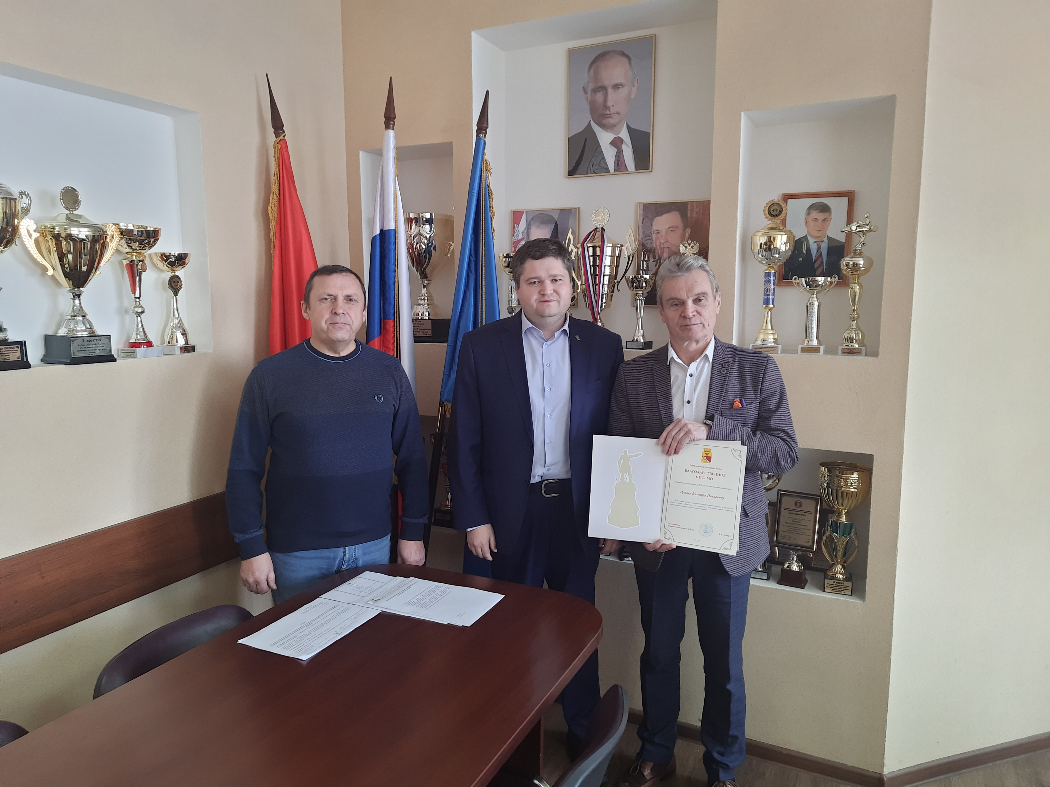 | 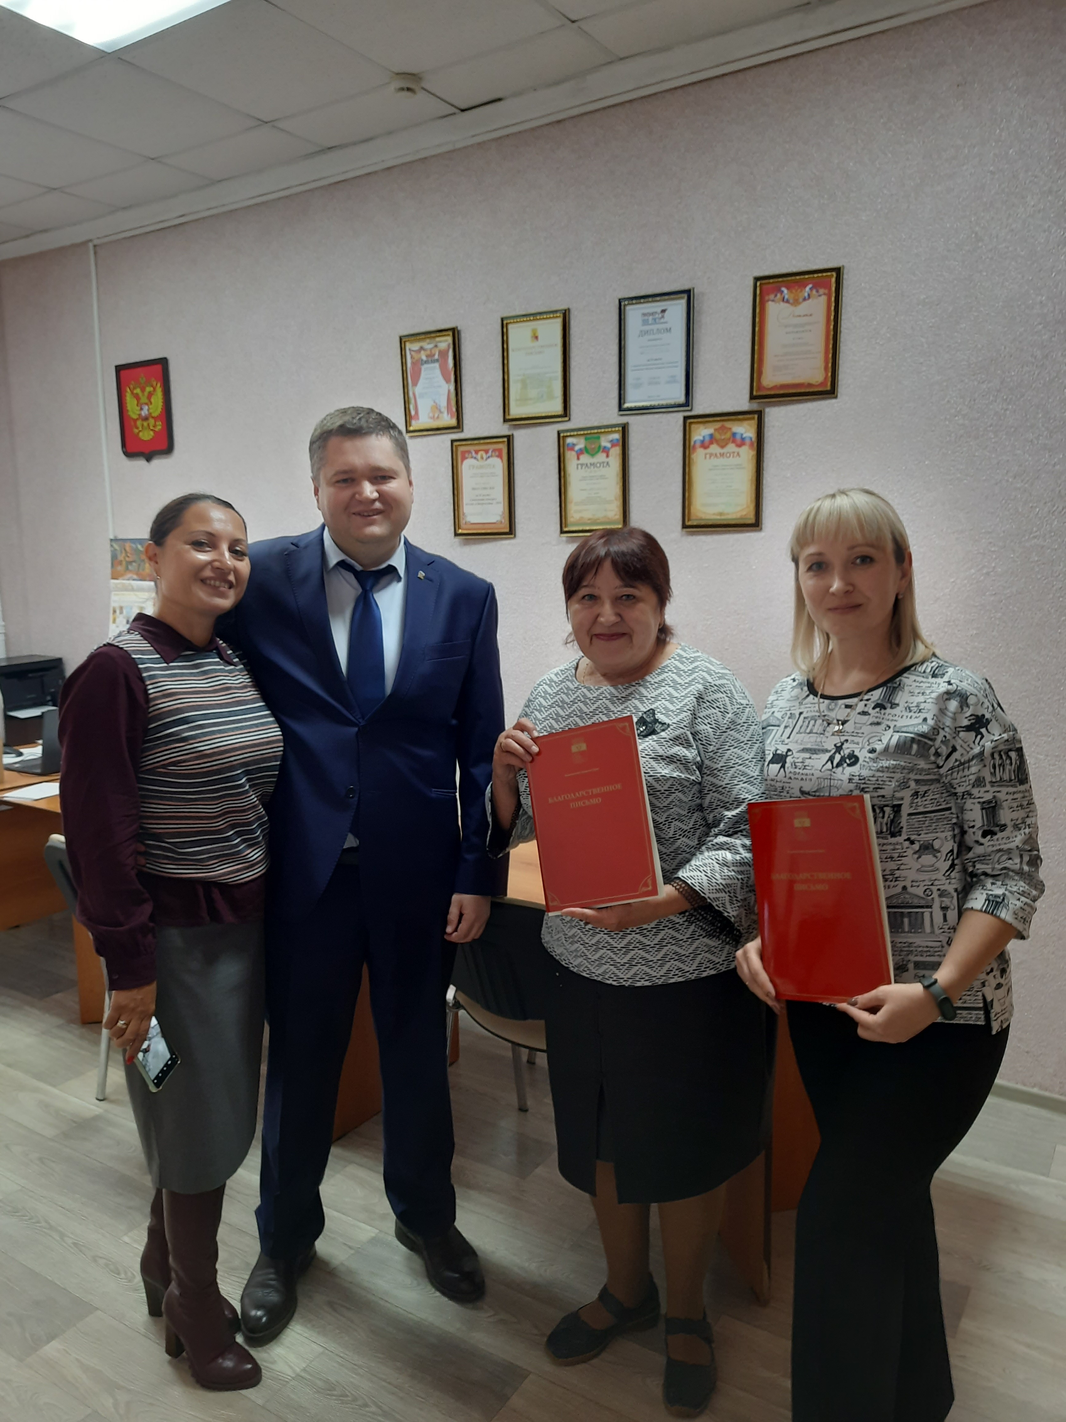 | 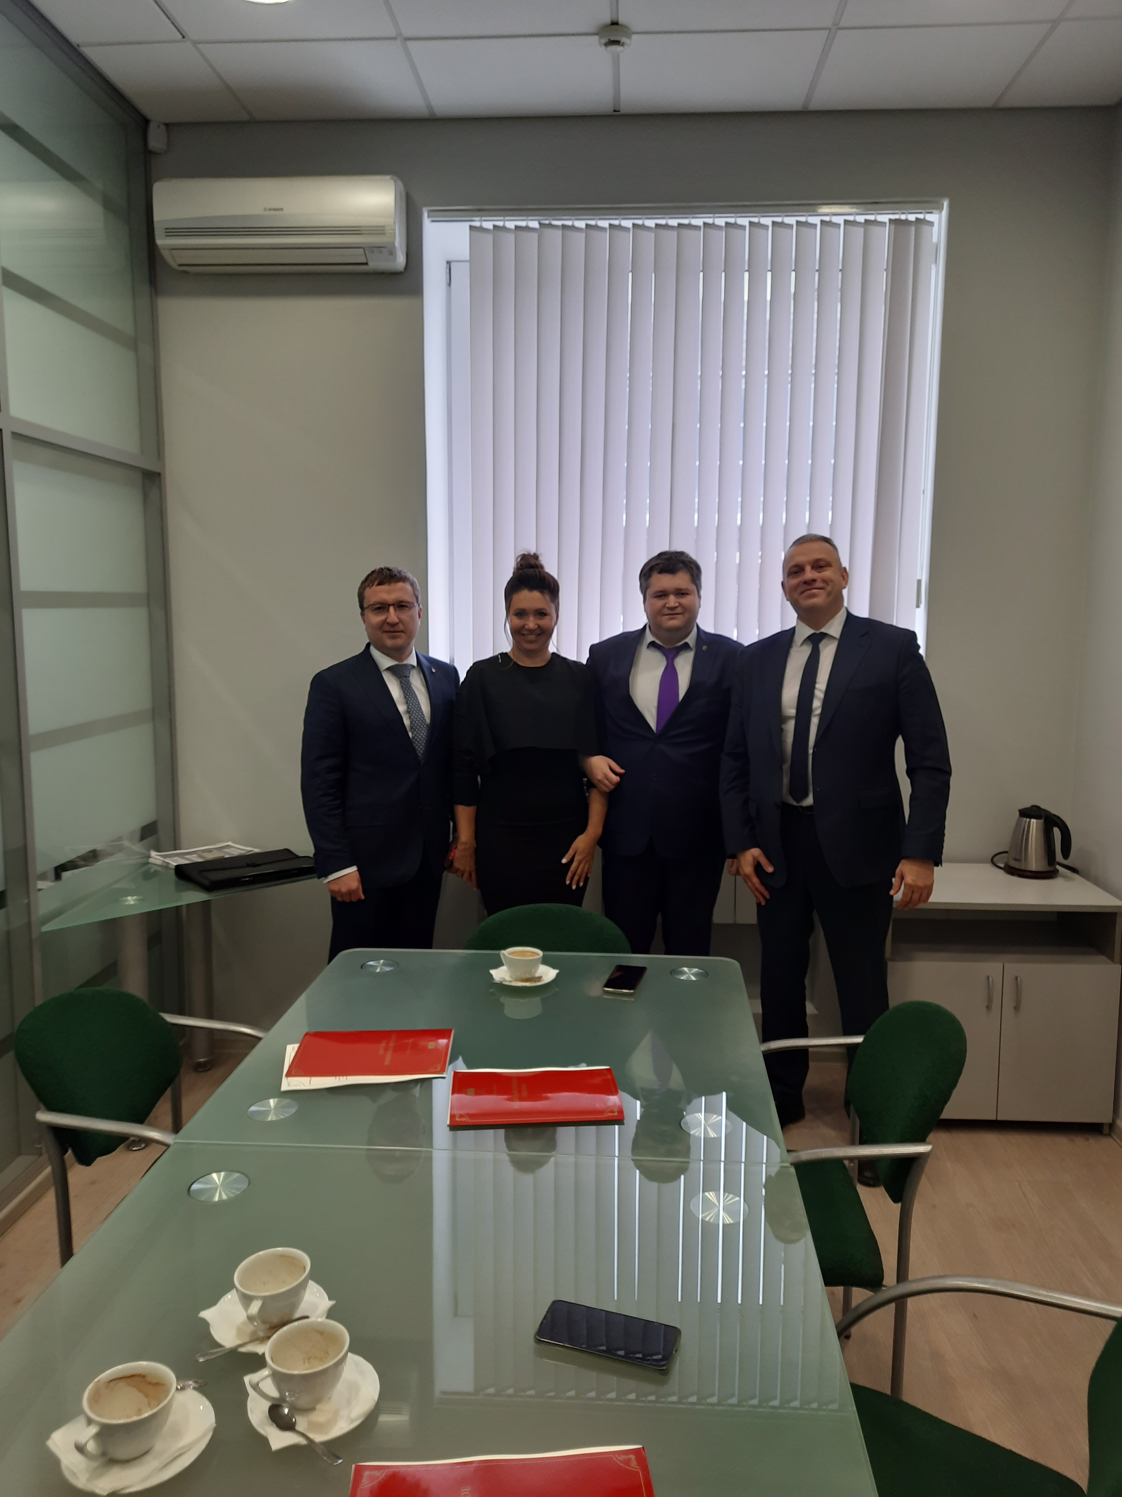

Работа в комиссиях

В отчетном периоде депутат Андрей Викторович Зачупейко принял участие:
Наименование органа |  | Количество заседаний | Количество обсуждаемых вопросов |  | Наиболее значимые вопросы  /Примечание
Дума
Постоянная комиссия  по ЖКХ, дорожному хозяйству  и благоустройству |  | 15 | 35 |  | - О ходе работ по строительству контейнерных площадок для мусора в многоквартирных домах.  - О ситуации, сложившейся в части водоснабжения и водоотведения в текущий период и мерах реагирования на аварийные ситуации.  - Об утверждении программы комплексного развития транспортной инфраструктуры городского округа город Воронеж на период до 2041 года.  - Об итогах работы комиссии по отбору управляющих организаций для управления многоквартирными домами в 2022 году и ходе работы в 2023 году.  - О ходе оформления бесхозяйных объектов инженерной инфраструктуры (сети теплоснабжения, водоснабжения, водоотведения, электроснабжения, газоснабжения) в муниципальную собственность городского округа город Воронеж.  - Подготовка к отопительному сезону 2023-2024 гг.  - О предварительном рассмотрении предложений о внесении изменений в муниципальную программу «Обеспечение коммунальными услугами населения  городского округа город Воронеж».  - Внедрение комплексного подхода при благоустройстве дворовых территорий.  - Создание городской жилищной инспекции.  - О готовности спецтехники к выполнению работ по содержанию дорог в зимний период 2023-2024 гг.  - О планах реализации инвестиционной программы по реконструкции и модернизации Левобережных очистных сооружений, а также о ходе её выполнения.  - О бюджете городского округа город Воронеж на 2024 год и на плановый период 2025 и 2026 годов.
Постоянная комиссия  по управлению муниципальной собственностью  и жилищным отношениям |  | 8 | 121 |  | - О пороговых значениях стоимости имущества и среднедушевого дохода в целях признания граждан малоимущими для предоставления им жилых помещений муниципального жилищного фонда по договорам социального найма в городском округе город Воронеж в 2023 году.  - Об утверждении отчета о результатах приватизации  муниципального имущества за 2022 год.  - О внесении изменения в решение Воронежской городской Думы от 30.10.2019 № 1273-IV «Об утверждении перечня недвижимого имущества городского округа город Воронеж, которое может быть предоставлено в безвозмездное пользование».  - О согласовании передачи имущества из муниципальной собственности в федеральную собственность Российской Федерации.  - О внесении изменений в решение Воронежской городской Думы от 26.10.2022 № 588-V «Об утверждении порядка учета граждан, нуждающихся в служебных жилых помещениях муниципального специализированного жилищного фонда, учета служебных жилых помещений муниципального специализированного жилищного фонда и предоставления служебных жилых помещений по договорам найма».
Совместные с муниципалитетом |  | Количество заседаний | Количество обсуждаемых вопросов |  | Наиболее значимые вопросы  /Примечание
Муниципальная общественной комиссии  по обеспечению реализации муниципальной программы городского округа город Воронеж «Формирование современной городской среды на территории городского округа город Воронеж на 2018-2024 годы» |  | 13 | 19 |  | - Обсуждение хода выполнения работ по благоустройству дворовых и общественных территорий в 2023 году.  - Проведение голосования по выбору общественных территорий и проведение работ по благоустройству в первоочередном порядке.
Антинаркотическая комиссия г.о.г. Воронеж |  | 4 | 18 |  | - Анализ наркоситуации в городском округе город Воронеж за 2022 год.
- О проведении комплекса мер, направленных на противодействие наркопреступности и выявление лиц, распространяющих наркотические средства и психотропные вещества на территории городского округа город Воронеж, в том числе посредством сети Интернет.
- Пропаганда и популяризация физической культуры и спорта, а также здорового образа жизни среди всех слоев населения городского округа город Воронеж.
- О мероприятиях по формированию системы комплексной антинаркотической деятельности, в том числе рамках воспитательной работы с несовершеннолетними и семьями с детьми, находящимися в социально опасном положении.
- О проведении профилактических мероприятий по повышению эффективности антинаркотической работы среди несовершеннолетних и молодежи в образовательных учреждениях различного уровня, а также в период проведения летней оздоровительной кампании 2023 года.
- Об участии общественных организаций и религиозных объединений в профилактике наркомании и иных асоциальных явлений, а также формировании здорового образа жизни.
- О развитии системы организации и проведения массовых досуговых и спортивных мероприятий, популяризации здорового образа жизни в районах городского округа город Воронеж.
Межведомственная рабочая группы  по инвестиционной деятельности  в городском округе город Воронеж |  | 1 | 4 |  | - Перспективные направления для инвестиций в городского округа город Воронеж и механизм привлечения дополнительного финансирования для реализации инвестиционных проектов.  - Источник увеличения доходной части бюджета г.о.г. Воронеж.  - Об инвестиционной карте городского округа город Воронеж.  - О регламенте городского округа город Воронеж по сопровождению инвестиционных проектов.
Информация о депутатской деятельности Андрея Зачупейко размещается на сайте Воронежской городской Думы, на личных страничках депутата в информационной системе «ИЗБИРАТЕЛЬ – ДЕПУТАТ» (единой базе депутатов фракций политической партии «Единая Россия» всех уровней во всех регионах Российской Федерации) и социальной сети.
По различным вопросам депутатской деятельности, связанным с наказами избирателей, обращениями граждан, консультациям помощнику депутата по телефону 222-73-46.

